Jeu du labyrinthe : créer la scène du jeu

Le lance le logiciel OpenSpace3D
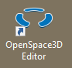
J'utilise le raccourci du bureau pour lancer le logiciel OpenSpace3D :

Je regarde le tutoriel 2 sur la création de la scène du jeu
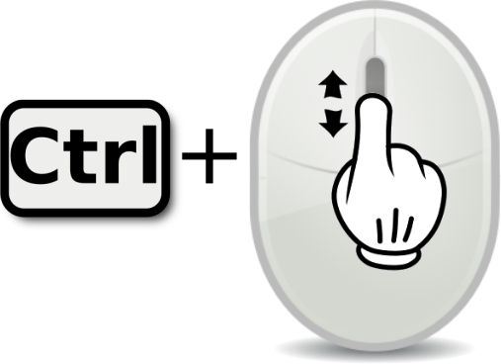 Utilise la molette de la souris et la touche CTRL pour faire un Zoom avant ou un Zoom arrière afin de bien voir le tutoriel.
labyrinthe_scene.swf

Le jeu du labyrinthe ...
- Fiche Openspace3D : Je reviens au sommaire du labyrinthe

